**iiyama wystartowała z promocją Black Month. Monitory w jeszcze lepszych cenach**

**Listopad to już tradycyjnie miesiąc atrakcyjnych okazji, również w ofercie iiyama. Producent startuje z promocją Black Month, w ramach której możemy kupić taniej wybrane modele, zarówno dla graczy, jak i biurowe.**

Szukacie nowego monitora do gier lub pracy biurowej? Wybierając modele iiyama, możecie kupić świetny sprzęt w bardzo okazyjnej cenie, bo z okazji nadchodzącego Black Friday firma przeceniła swoje gamingowe modele G-Master i biurowe ProLite. Akcja wystartowała 1 listopada i potrwa do 3 grudnia bieżącego roku. Co trzeba zrobić, aby skorzystać z promocji? Wystarczy, że w podanym okresie kupicie monitor u jednego z autoryzowanych partnerów marki iiyama.

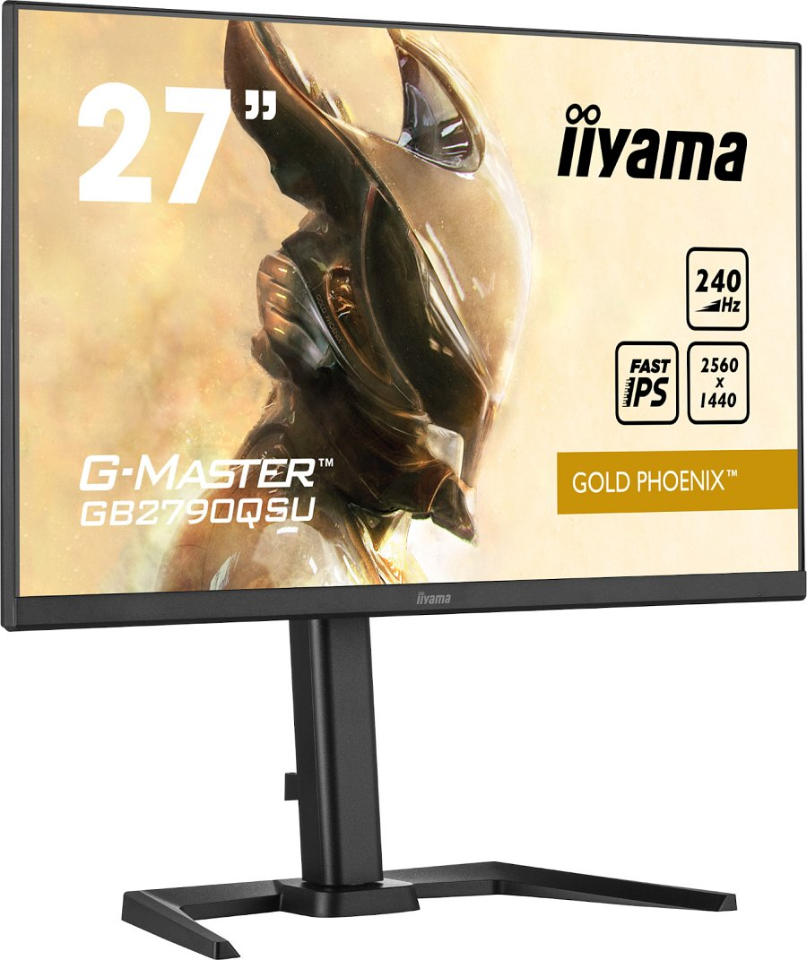

Przecenione są zarówno budżetowe modele, jak G-Master GB2445HSU-B1 Black Hawk, który kupić można już za 469 zł (120 zł taniej), jak również monitory skierowane do bardziej wymagających graczy, jak G-Master GB3271QSU-B1 Red Eagle wyceniony na 1299 zł (przecena 200 zł). Jest to idealna okazja, by zainwestować w nowy sprzęt, który wyniesie nas na wyższy poziom gamingowych zmagań!